基于ECDIS的新型海上目标综合信息系统
A New Type of Integrated Information System of the Maritime Target
Based on the ECDIS
- 项目的特点和技术指标
1、项目的特点
对接收的AIS（船舶自动识别系统）与雷达目标信息，进行融合处理，并在ECDIS（电子海图与信息显示系统）的显示平台上，可以单独显示其各自的信息，也可选择综合显示。基于通用AIS船站能够播发航标、雷达等特殊信息。也可综合航标遥测遥控系统而形成新型的海上综合智能信息系统。
具有如下特点：
- 实用性的AIS与雷达目标信息的融合处理与综合显示；
- AIS接口特殊信息播发：可以在通用AIS船站上实现航标、VTS目标等特殊信息播发的功能。具新颖性与创新性；
- 可用于车辆等路上移动物标的实时监控。
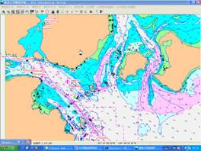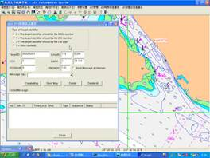
2、主要技术指标
在电子海图显示平台上，以友好的界面，显示AIS、雷达各自目标信息、或它们融合后的目标信息。按照ITU（国际电联组织）M-1371标准的指标，播发AIS普通电文、安全电文，以及航标、雷达等特殊信息。
- 技术成熟程度
已通过现场测试。经过定型、转化后能够形成有市场竞争优势产品。
- 应用范围
本项目可应用于海事、港航等海上交通运输等部门，也可用于车辆等陆上移动物标的实时监控。
四、预期的经济效益
本项目实现海上交通管理的信息化、智能化，增强了港口及附近水域的海上交通安全。不仅可以减少海上交通事故所造成的直接经济损失，而且可以减少海上交通事故所造成的海洋生态破坏及所引发的海洋污染，社会效益巨大！还可以用于陆上移动目标的实时监控。具有较好的经济效益。
五、合作方式
技术转让、技术入股等。
联系地址：福建省厦门市集美区嘉庚路１号（集美大学航海学院）
邮 编：361021
联 系 人：林长川
联系电话：0592－6181767，6180754 传真：0592－6181415,13358396308
E-mail: cclin@jmu.edu.cn cclin58@sina.com

